Муниципальное бюджетное учреждение дополнительного образования
«Радуга»

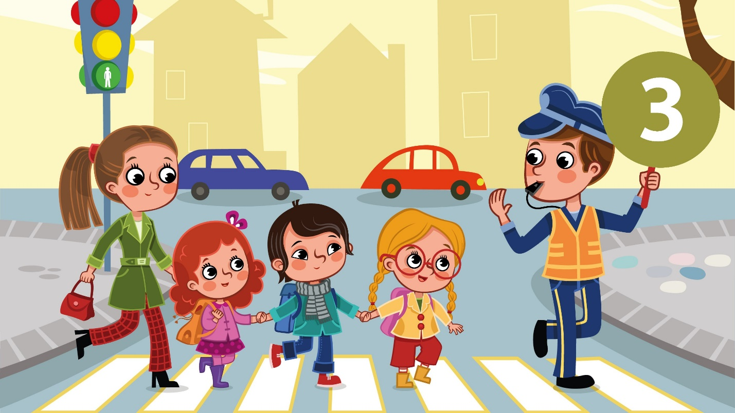

Конспект занятия
по теме:
«Мы пешеходы»

Составитель:
Данилова А.В.,
методист

Симферополь 2021

Тема: Дорожные знаки
Задачи:
- познакомить со значением дорожных знаков, их названиями и группами;
- развивать наблюдательность и внимание.

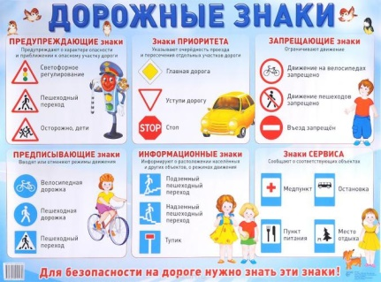

Оборудование:
Таблица «Дорожные знаки», таблички с названиями групп дорожных знаков, карточки с дорожными знаками, карточки с контурами дорожных знаков, набор геометрических фигур красного, синего и белого цвета (круг, квадрат, треугольник, прямоугольник), карточки с нераскрашенными дорожными знаками, План микрорайона школы.
Ход занятия
I Организационный момент
Педагог предлагает детям рассредоточиться по классной комнате, закрыть глаза и начать медленно передвигаться с одного места на другое. Остановиться, открыть глаза и снова походить.
- Какие ощущения вы испытывали, передвигаясь по классу с закрытыми глазами?
- Как вы думаете, если у пешеходов и водителей транспортных средств будет беспорядочное движение, что произойдёт? (Дорожно-транспортное происшествие, авария).
- Что помогает участникам дорожного движения не попасть в ДТП? (Светофоры, регулировщики, дорожные знаки, знание правил дорожного движения).
Сообщение темы занятия: Сегодня мы с вами отправимся в страну дорожных знаков.
Воспитанники получают карточки с контурами дорожных знаков и садятся на свои места.
II Oбъяснениe нового материала.

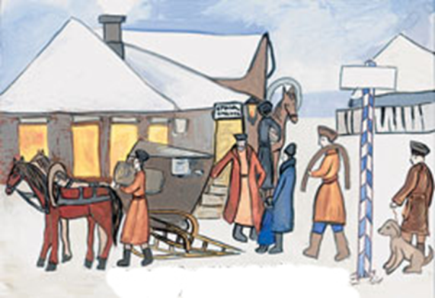
Историческая справка.
Первые дорожные знаки на Руси возникли в XVII в. При царе Алексее Михайловиче. Недалеко от Москвы, в селе Коломенском, он построил себе сказочной красоты дворец. Царь часто приезжал туда на отдых и охоту. И вот между Москвой и Коломенским он велел поставить через каждую версту высокие нарядные столбы. Кто из вас знает, что такое верста? (Верста - старая русская мера длины, равная 1,06 км.)
Каждому прохожему и проезжему они были видны издалека. Сколько проехали верст от столицы до загородного дома в Коломенском? Ответить на вопрос труда не составляло: достаточно было подсчитать количество верстовых столбов. Позже такие столбы поставили и на других дорогах. Добрую службу служили они путникам, а в ночное время, в метель помогали они находить дорогу. И по сей день стоят на дорогах их потомки, только теперь их зовут километровыми указателями.
Дорожные знаки применяются во всех странах мира. Водители транспорта, приезжая в другую страну, без знания языка понимают обозначения на дорожных знаках этой страны, имеют возможность вести транспорт по незнакомым дорогам.
- Все знаки по своему назначению делятся на группы. Мы сегодня познакомимся с некоторыми из них.
Педагог вывешивает на доске табличку с названием групп дорожных знаков и объясняет их значение для водителей и пешеходов. На столах у учащихся лежат наборы геометрических фигур для моделирования.
Предупреждающие знаки — белого или жёлтого цвета с красной каемкой, имеют треугольную форму. Они предупреждают водителей о приближении к опасному участку. (Воспитанники выкладывают знаки из геометрических фигур, приводят примеры известных им знаков, показывают их в таблице «Дорожные знаки»).
Запрещающие знаки — знаки белого или жёлтого цвета круглой формы с красной каемкой. Они запрещают водителям и пешеходам выполнять какие-то действия, ограничивают их движение. (Воспитанники выкладывают знаки из геометрических фигур, приводят примеры известных им знаков, показывают их в таблице «Дорожные знаки»).
Предписывающие знаки – круглые знаки голубого цвета. Символы на них белого цвета. Эти знаки разрешают движение только в указанных направлениях или только определённым видам транспортных средств. (Воспитанники выкладывают знаки из геометрических фигур, приводят примеры известных им знаков, показывают их в таблице «Дорожные знаки»).
Знаки особых предписаний вводят или отменяют определенные режимы движения. В основном, это квадратные знаки синего цвета, но в этой группе встречаются и прямоугольные дорожные знаки. (Воспитанники выкладывают знаки из геометрических фигур, приводят примеры известных им знаков, показывают их в таблице «Дорожные знаки»). (Ученики выкладывают знаки из геометрических фигур.)
Информационные знаки информируют о расположении населённых пунктов или других объектов, а также об установленных или рекомендуемых режимах движения. Эти знаки имеют квадратную или прямоугольную форму. Цвет квадратных знаков - голубой, символы белые. (Воспитанники выкладывают знаки из геометрических фигур, приводят примеры известных им знаков, показывают их в таблице «Дорожные знаки»). (Ученики выкладывают знаки из геометрических фигур.)
Знаки сервиса информируют участников дорожного движения о расположении соответствующих объектов. Эти знаки имеют прямоугольную форму синего цвета, внутри которого расположен белый квадрат. (Воспитанники выкладывают знаки из геометрических фигур, приводят примеры известных им знаков, показывают их в таблице «Дорожные знаки»).

Физкультминутка
Дорога не тропинка
Дорога не канава…
Сперва смотри налево,
Потом смотри направо.
Вновь налево повернись,
Другу слева улыбнись,
Топни правою ногой,
Топни левою ногой,
Покачай головой.
Руки кверху подними
И похлопай — раз, два, три.

- А теперь начнем знакомство с конкретными дорожными знаками. С помощью цветных карандашей поможем дорожным знакам найти свою группу.
Педагог зачитывает стихотворение и просит учеников объяснить, к какой группе дорожных знаков он относится. Воспитанники называют знак, объясняют, по каким признакам его узнали, находят данный знак на плакате, раскрашивают на карточках.
Школьница и школьник  Забежали в треугольник,  Все водители на свете  Понимают — это... (дети). | 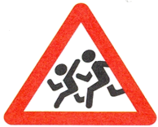
Что за знак такой висит?  Стоп — машинам он велит.  Пешеход, идите смело  По полоскам черно-белым. | 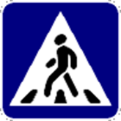 сравнить с 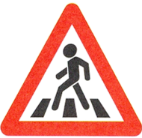
В этом месте, как ни странно,  Ждут чего-то постоянно.  Кто-то сидя, кто-то стоя...  Что за место здесь такое? | 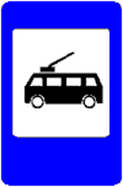
В синем круге пешеход  Не торопится, идёт…  Дорожка безопасна,  Здесь ему не страшно | 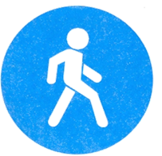
Нарисован человек.  Землю роет человек.  Почему проезда нет?  Может быть, здесь ищут клад  И старинные монеты  В сундуке большом лежат?  Их сюда, наверно, встарь  Спрятал очень жадный царь.  Мне сказали:  — Что ты, что ты,  Здесь …( дорожные работы). | 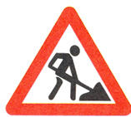
Не помыл в пути я руки,  Но ел фрукты, овощи,  Заболел — и вижу вдруг  Пункт медицинской помощи. | 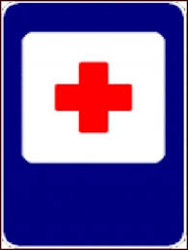
Вот так знак! Глазам не верю:  Для чего здесь батарея?  Помогает ли движенью  Паровое отопленье?  Может быть, зимою вьюжной  Знак шоферам — греться нужно.  Почему же в летний зной  Знак не сняли с мостовой?  Оказалось, этот знак  Говорит шоферу так:  Здесь шлагбаум — переезд.  Подожди — пройдет экспресс. | 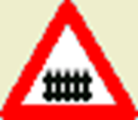
Под дорогою — нора.  Кто быстрее всех смекнет,  Почему по ней с утра  Ходят люди взад-вперед? | 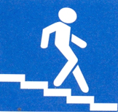
Круглый знак, а в нём окошко,  Не спешите сгоряча,  А подумайте немножко:  Что, здесь свалка кирпича? | 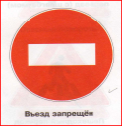
Можно встретить знак такой  На дороге скоростной,  Где больших размеров яма  И ходить опасно прямо,  Там, где строится район,  Школа, дом иль стадион. | 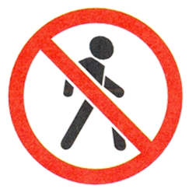

III. Первичное закрепление

Физминутка «Дорожные знаки»
Педагог показывает знаки, а ученики выполняют действия в зависимости от того, какой знак показан
«Пешеходный переход» - шагают на месте
«Движение пешеходов запрещено» - стоят на месте
«Железнодорожный переезд со шлагбаумом» - гудят «Ту-ту»
«Скользкая дорога» - шагают на месте, приседая…

Работа с планом микрорайона школы
1.Педагог предлагает рассмотреть план микрорайона школы, назвать размещённые на нём объекты, части дороги.
2. Вспомнить и назвать дорожные знаки, которые дети видели в районе школы во время экскурсии.
3. Разместить на плане карточки с дорожными знаками, которые раскрасили на занятии.
4. Повторить правила безопасного поведения по маршруту «Дом - школа»:
- расскажите, каким путём вы идёте в школу? Почему вы идёте именно так?

IY. Итог занятия
- Ребята, мы сегодня познакомились только с небольшой частью дорожных знаков. Мы будем продолжать эту работу в течение всех лет обучения в начальной школе. Всё ли вам сегодня на занятии было понятно?

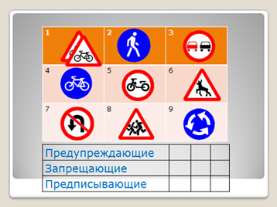

- Какую роль играют дорожные знаки на дороге?
- Давайте проверим знания, заполнив таблицу:

- Продолжите фразы:
«Я изучаю правила дорожного движения для того, чтобы ….»
«Я соблюдаю правила дорожного движения для того, чтобы ….»
- Спасибо за занятие!

